Министерство образования и науки Российской Федерации
федеральное государственное бюджетное образовательное учреждение
высшего образования
«Иркутский государственный университет»
(ФГБОУ ВО «ИГУ»)
Факультет бизнес-коммуникаций и информатики
Кафедра естественнонаучных дисциплин
ОТЧЕТ ПО УЧЕБНОЙ ПРАКТИКЕ (ОЗНАКОМИТЕЛЬНОЙ ПРАКТИКЕ)
по направлению
09.03.03 «Прикладная информатика»
Профиль «Прикладная информатика (разработка программного обеспечения)»

Работы по программе назначения тем курсовых и дипломных работ.
Студент 1 курса очного отделения,
Группа 14121

___________________________
Руководитель: к.п.н., доцент
____________ М.А. Сокольская

Работа защищена:
«04» июля 2026 г.
С оценкой _____________
Иркутск 2026

Содержание

Содержание 1
Введение 2
ГЛАВА 1. ПРОЕКТИРОВАНИЕ 4
1.1. Постановка задачи и выбор инструментов для её решения 4
1.2. Проектирование функциональности приложения 6
Глава 2 10
2.1. Создание интерфейса приложения 10
2.2. Разработка функционала приложения 10
Заключение 10
Список используемых источников 11
Приложение 1. ЕЖЕДНЕВНЫЕ ЗАПИСИ СТУДЕНТА ПО ПРАКТИКЕ 12
Приложение 2. МНЕНИЕ СТУДЕНТА ПО ИТОГАМ ПРАКТИКИ И ЕГО ПРЕДЛОЖЕНИЯ. 13

Введение
Место прохождения практики – 664033 г. Иркутск, ул. Лермонтова, 124
Практика по получению первичных умений и опыта профессиональной деятельности является частью учебно-воспитательного процесса и формирует профессиональные умения и навыки, необходимые для будущей практической деятельности.
Практика является частью учебно-воспитательного процесса и формирует первичные профессиональные умения и навыки, необходимые для будущей практической деятельности.
Основная цель практики – применение теоретических знаний в практической деятельности и выработка профессиональных навыков и умений в проектировании, подборе инструментов реализации, создании приложений различного назначения.
Виды (содержание), объемы и сроки прохождения практики определены образовательной программой направления, предусматривающей будущую профессиональную деятельность и возможности его профессиональной адаптации.

Задачи ознакомительной практики:
- формирование у обучающихся дизайн-мышления, заключающегося в умении использовать творческие приемы при решении инженерных задач;
- развитие понимания социальной значимости профессиональной деятельности через мотивацию и стремление к ее выполнению;
- отработка и закрепление методов и приемов самообучения для повышения профессиональной квалификации и мастерства;
- изучение методов и приемов использования современных информационно-коммуникационных технологий в профессиональной деятельности;
- практическая отработка и закрепление изученных ранее методов и приемов поиска и самостоятельного изучения литературы и электронно-образовательных ресурсов в сфере профессиональной деятельности;
- формирование умений и навыков по разработке, эксплуатации и сопровождению информационных систем и сервисов предприятий;
- формирование практических навыков участия в реализации профессиональных коммуникаций в рамках проектных групп (работа в коллективе);
- практическая отработка навыков и умения подготовки и проведения презентации результатов выполнения проекта и начального обучения пользователей информационных систем.

Объектом исследования является процесс автоматизации распределения тем курсовых и дипломных работ.
Предметом исследования является проектирование и разработка программы распределения тем курсовых и дипломных работ.
Структура отчета: введение, две главы, заключение, список используемых источников, приложения.

ГЛАВА 1. ПРОЕКТИРОВАНИЕ

Постановка задачи и выбор инструментов для её решения
Актуальность разработки обусловлена необходимостью повышения эффективности процесса распределения тем научных работ. Использование бумажного документооборота или электронных таблиц затрудняет контроль занятости тем, обработку заявок и своевременное обновление информации, что может приводить к ошибкам и конфликтным ситуациям. Автоматизация данного процесса позволит упростить взаимодействие между студентами, преподавателями и администрацией кафедры, обеспечить централизованное хранение данных, сократить время подготовки приказов и повысить точность обработки информации.
Целью учебной практики является разработка программного приложения для автоматизации процесса распределения тем курсовых работ и выпускных квалификационных работ (ВКР) между студентами и преподавателями кафедры. Приложение предназначено для упрощения выбора и закрепления тем, учета заявок студентов, назначения научных руководителей и формирования необходимой документации.

Основные функциональные требования к системе:
- Разграничение прав доступа для трёх ролей пользователей: администратор, преподаватель, студент.
- Возможность для преподавателя создавать темы с указанием уровня работы (курсовая, ВКР, курсовая/ВКР) и описания с указанием темы без определения студента.
- Возможность для студента просматривать доступные темы и записываться на них.
- Возможность для преподавателя подтверждать или отклонять заявки студентов.
- Автоматическая проверка дедлайнов: ввод тем (сентябрь), запись (до ноября), смена темы (до середины февраля), формирование приказов (декабрь и апрель).
- Генерация предварительного и окончательного приказов в формате Microsoft Word.
- Импорт списков студентов и преподавателей из файлов формата Microsoft Excel.
Таблица 1 - Выбор технологического стека.
Компонент | Выбранная технология | Альтернативы | Почему выбран именно этот вариант
Язык программирования | Python 3.12 | Java, C#, JavaScript | Богатая экосистема, простой синтаксис, опыт команды. Против Java/C# — быстрее разработка.
Веб-фреймворк (бэкенд) | FastAPI | Flask, Django, Node.js | Асинхронность, автодокументация, производительность как у Node.js. Легче Django, функциональнее Flask.
GUI-фреймворк (клиент) | Tkinter + ttk | PyQt, Kivy, wxPython | Встроен в Python, бесплатен (в отличие от PyQt с GPL), есть готовый проект.
База данных | SQLite | PostgreSQL, MySQL | Не требует сервера, один файл. Для ≤200 записей достаточно, в отличие от PostgreSQL/MySQL.
ORM (Object-Relational Mapping) | SQLAlchemy | Peewee, Django ORM | Гибче Peewee (сложные запросы), не привязан к фреймворку (в отличие от Django ORM).
Контейнеризация | Docker + Docker Compose | Виртуальные машины, ручная настройка окружения | Одинаковое окружение, легковеснее виртуальных машин, удобен для демонстрации.
Управление зависимостями | Poetry | pip + requirements.txt, pipenv | Воспроизводимость (lock-файл), удобнее pipenv, разделение dev/main (против requirements.txt).
Работа с Excel | openpyxl | pandas, xlrd | Лёгкая, без лишних зависимостей. pandas избыточен для простого импорта списков
Генерация документов | python-docx | reportlab, python-pptx | Работает с Word-шаблонами. Проще API, чем у reportlab (PDF).
Авторизация | JWT + bcrypt | Сессии (куки), OAuth2, plain text | JWT — нет сессий на сервере, bcrypt — надёжное хэширование. Безопаснее plain text.
Тестирование | pytest + httpx | unittest, requests + unittest | Лаконичнее unittest, httpx поддерживает асинхронность (в отличие от requests).
Формат данных | JSON | XML, YAML | Лёгкий, человеко-читаемый, стандарт REST. XML — громоздкий, YAML — реже в API.

На основании выбранных технологий была спроектирована общая архитектура приложения. Архитектурное решение определяет взаимодействие клиентской и серверной частей системы, а также порядок обмена данными между ними. Общая схема взаимодействия компонентов представлена на рисунке 1.
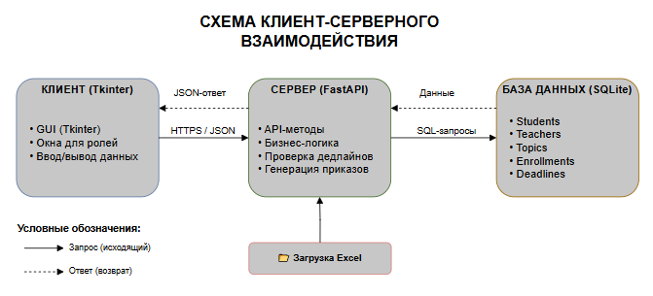
Рисунок 1 - Схема клиент-серверного взаимодействия.

Архитектура приложения — клиент-серверная (см. рисунок 1). Клиентская часть реализована на Tkinter и взаимодействует с серверной частью посредством HTTP-запросов. Серверная часть построена на FastAPI и реализует бизнес-логику приложения, взаимодействие с базой данных SQLite и формирование документов. Для обеспечения переносимости и упрощения развертывания сервер и база данных размещаются в Docker-контейнерах.
1.2. Проектирование функциональности приложения
После определения общей архитектуры приложения было выполнено проектирование его внутренней структуры. На данном этапе были определены основные программные сущности, разработана структура хранения данных, описаны сценарии взаимодействия пользователей с системой и подготовлен прототип пользовательского интерфейса. Такой порядок проектирования позволяет последовательно перейти от внутреннего устройства приложения к его функциональным возможностям и средствам взаимодействия с пользователем.
Первым этапом проектирования стала разработка объектно-ориентированной модели приложения. Диаграмма классов позволяет определить основные сущности системы, их атрибуты, методы и взаимосвязи, которые впоследствии используются при реализации бизнес-логики приложения.
Таблица 2 - Описание классов
Класс | Назначение и ключевые элементы
User абстрактный | Базовый класс для всех пользователей. Содержит общие поля: id, full_name, login, hashed_password, role. Не создаётся напрямую.
Student | Наследник User. Хранит информацию о студенте: course (курс), group_name (группа). Методы: enroll() - запись на тему, get_status() - получение статуса заявки.
Teacher | Наследник User. Хранит информацию о преподавателе: position (должность), degree (учёная степень), contact (контакты). Методы: create_topic() - создание темы, confirm() - подтверждение записи студента.
Admin | Наследник User. Хранит access_level (уровень доступа). Методы управления: manage_students(), manage_teachers(), manage_topics(), manage_deadlines(), generate_order(), change_supervisor().
Topic | ORM-модель таблицы topics. Поля: id, teacher_id (FK), level, title, description, status, created_at. Метод: get_status() - возвращает статус темы (свободна/занята).
Enrollment | ORM-модель таблицы enrollments. Поля: id, student_id (FK), topic_id (FK), status (pending/confirmed/rejected), confirmed_at. Связывает студента и тему.
Deadline | ORM-модель таблицы deadlines. Поля: id, name, date, is_active. Хранит глобальные дедлайны системы.
Deadline  Checker | Сервисный класс для проверки дедлайнов. Методы: can_add_topic(), can_enroll(), can_change_topic(), can_generate_order(). Не хранит состояние.
Security  Service | Сервисный класс для авторизации и безопасности. Методы: hash_password(), verify_password(), create_access_token(), decode_token(), get_current_user(), get_current_admin(), get_current_teacher().

Таблица 3 - Связи между таблицами
Связь | Тип | Кратность | Описание
User => Student | Наследование | - | Student является наследником User
User => Teacher | Наследование | - | Teacher является наследником User
User => Admin | Наследование | - | Admin является наследником User
Teacher => Topic | Ассоциация | 1 => * | Один преподаватель создаёт несколько тем
Student => Enrollment | Ассоциация | 1 => * | Один студент имеет несколько записей в истории
Topic => Enrollment | Ассоциация | 1 => 0..1 | Одна тема - максимум одна подтверждённая запись
DeadlineChecker => Deadline | Зависимость | 1 => * | Сервис использует дедлайны для проверок
SecurityService => User | Зависимость | 1 => * | Сервис безопасности работает с пользователями

Таблица 4 - Кратность связей.
Связь | Кратность | Пояснение
Teacher => Topic | 1 => * | Один преподаватель => много тем
Topic => Teacher | * => 1 | Одна тема => один преподаватель
Student => Enrollment | 1 => * | Один студент => много записей
Enrollment => Student | * => 1 | Одна запись => один студент
Topic => Enrollment | 1 => 0..1 | Одна тема => максимум одна запись
Enrollment => Topic | 0..1=> 1 | Запись => одна тема
DeadlineChecker => Deadline | 1 => * | Один сервис => много дедлайнов

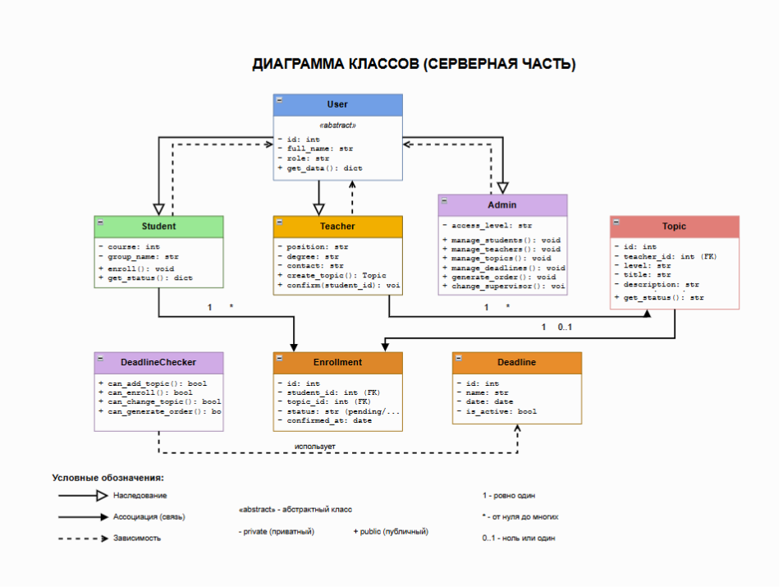
Рисунок 2 - Диаграмма классов (серверная часть).

На сервере (см. Рисунок 3) реализована объектно-ориентированная модель, включающая следующие ключевые классы:
- User (абстрактный) — базовый класс для всех пользователей системы. Содержит общие поля: id, full_name, role.
- Student — наследник User. Хранит информацию о курсе и группе студента.
- Teacher — наследник User. Хранит информацию о должности, учёной степени и контактах преподавателя.
- Topic — использование информацию о теме из БД: уровень, название, описание, дата создания.
- Enrollment — связывает студента и тему. Хранит статус записи и дату подтверждения.
- Deadline — хранит даты дедлайнов.
- DeadlineChecker — сервис для проверки дедлайнов (используется контроллерами).
- TopicController, EnrollmentController, StudentController, TeacherController, DeadlineController, ReportController — содержат всю бизнес-логику приложения: создание тем, запись студентов, проверку дедлайнов, генерацию приказов.
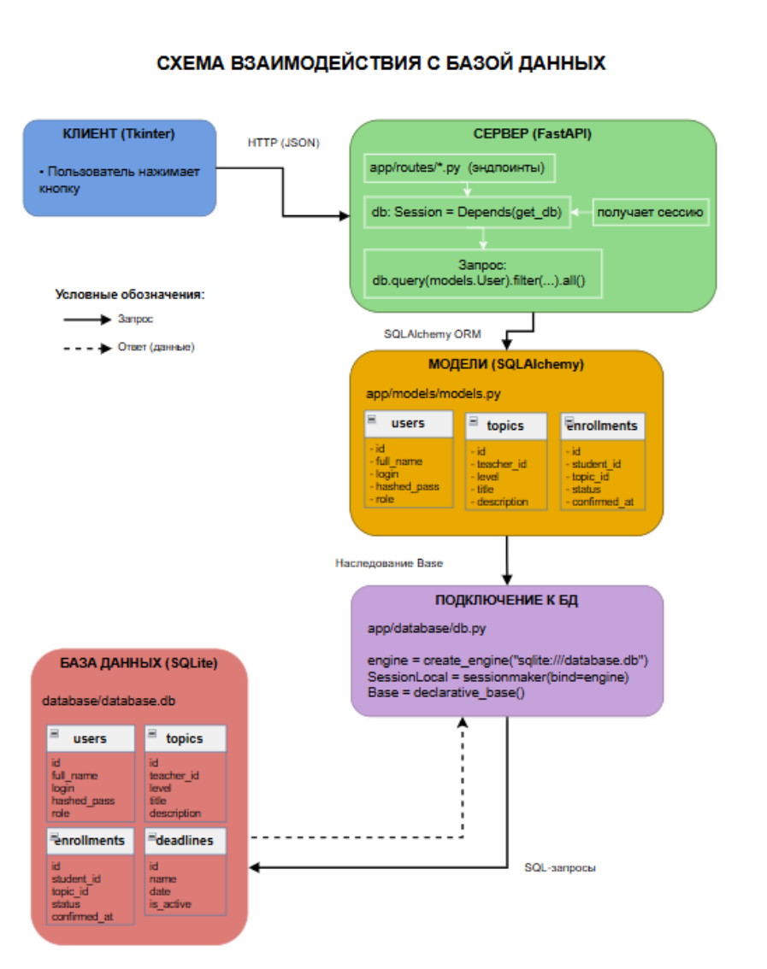
Рисунок 3 - Схема взаимодействия с базой данных.

На основе разработанной объектной модели была спроектирована структура базы данных. Каждая сущность диаграммы классов получила соответствующее представление в виде таблиц реляционной базы данных, что обеспечивает согласованность логической и физической моделей хранения информации.

Структура базы данных:

База данных спроектирована на основе реляционной модели и содержит следующие таблицы:
- students — хранит информацию о студентах (ID, ФИО, курс, группа).
- teachers — хранит информацию о преподавателях (ID, ФИО, должность, учёная степень, контактные данные).
- topics — хранит информацию о темах (ID, ID преподавателя, уровень, название, описание, дата создания).
- enrollments — хранит записи студентов на темы (ID, ID студента, ID темы, статус, дата подтверждения).
- deadlines — хранит даты дедлайнов (ID, название, дата, активность).
Связи между таблицами отражают отношения между основными сущностями системы и обеспечивают целостность данных при выполнении операций записи, изменения и удаления информации.
Связи между таблицами:
- Один преподаватель может создать несколько тем (связь 1:N).
- Одна тема может быть связана с одной подтверждённой записью студента (связь 1:1 для занятых
- Один студент может иметь только одну активную запись на тему (контролируется на уровне приложения).
Кратность связей:
- Teacher (1) → Topic (*) — один преподаватель может создать несколько тем.
- Student (1) → Enrollment (*) — один студент может иметь несколько записей в истории.
- Topic (1) → Enrollment (0..1) — одна тема может быть занята не более чем одним студентом.
- DeadlineChecker (1) → Deadline (*) — один сервис использует несколько дедлайнов.
После определения внутренней структуры приложения были описаны сценарии взаимодействия пользователей с системой. Для этого была разработана диаграмма вариантов использования (Use Case), отражающая функциональные возможности приложения в зависимости от роли пользователя.
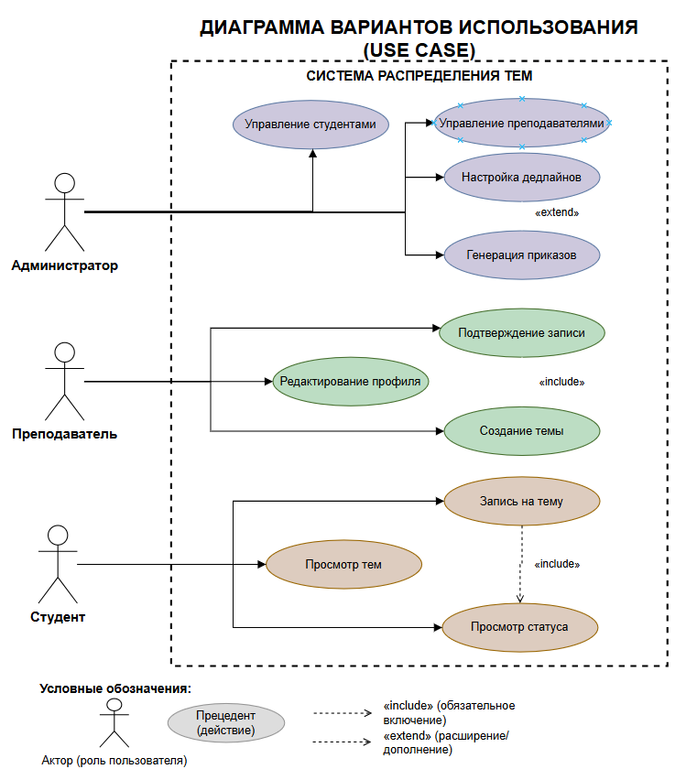

Рисунок 4 - Диаграмма вариантов использования (USE CASE).

Администратор — пользователь с полными правами:
- Управление списком студентов (добавление, редактирование, удаление, загрузка из Excel).
- Управление списком преподавателей (добавление, редактирование, удаление, загрузка из Excel).
- Просмотр всех тем и их статусов.
- Принудительное изменение темы или руководителя для студента (после согласования).
- Настройка дедлайнов (даты ввода тем, окончания записи, смены темы, формирования приказов).
- Генерация предварительного и окончательного приказов.

Преподаватель — пользователь с ограниченными правами:
- Создание тем с указанием уровня (Курсовая / ВКР / Курсовая-ВКР), названия и описания.
- Просмотр своих тем и количества записавшихся студентов.
- Подтверждение или отклонение заявок студентов на свои темы.
- Редактирование своих контактных данных (телефон, почта, мессенджер).

Студент — пользователь с ограниченными правами:
- Просмотр всех доступных тем с фильтром по уровню (в зависимости от курса).
- Запись на свободную тему (занятые темы недоступны для выбора).
- Просмотр статуса своей записи (ожидание / подтверждено / отказано).

Основной сценарий (см. Рисунок 2):
- Администратор загружает в систему списки студентов и преподавателей (вручную или из Excel).
- Преподаватель вводит тему с указанием уровня, названия и описания.
- Студент просматривает доступные темы и записывается на одну из них (статус заявки — «ожидание»).
- Преподаватель рассматривает заявки студентов и подтверждает или отклоняет их.
- В установленный срок (декабрь) администратор формирует предварительный приказ.
- В установленный срок (апрель) администратор формирует окончательный приказ для защиты.
Нестандартные сценарии:
- Преподаватель может сразу вписать студента в тему, минуя этап подачи заявки.
- Студент может сменить тему или руководителя до установленного дедлайна (середина февраля) только через администратора.
- После подтверждения заявки преподавателем студент не может самостоятельно отменить запись или сменить тему.
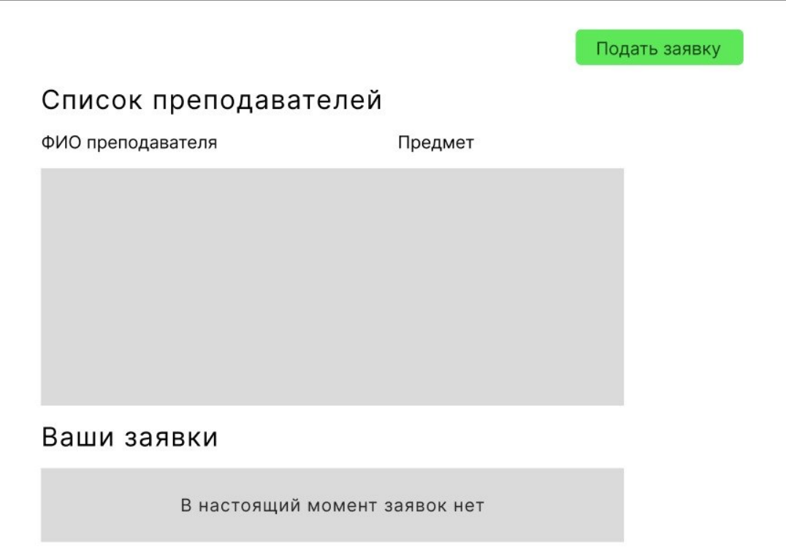
После определения функциональных возможностей системы был разработан прототип пользовательского интерфейса. Его создание позволило определить расположение элементов управления, оценить удобство работы пользователей и подготовить основу для последующей реализации клиентской части приложения.
Рисунок 5 - Прототип интерфейса студента.
На этапе проектирования был разработан прототип пользовательского интерфейса приложения, предназначенный для демонстрации структуры окна и расположения основных элементов управления. Прототип позволил определить удобное расположение компонентов интерфейса и последовательность взаимодействия пользователя с системой.
На рисунке (см. рис. 5) представлен прототип главного окна приложения для пользователя с ролью «Студент».
При проектировании интерфейса основное внимание уделялось простоте использования, логичному расположению элементов и минимизации количества действий, необходимых для выполнения основных операций. Такое решение обеспечивает удобную работу пользователей и соответствует требованиям к современным настольным информационным системам.

Глава 2

Создание интерфейса приложения
Интерфейс приложения разрабатывался мной и был задуман довольно простым (см. рис. 5). Изначально он был сделан с помощью figma, но в дальнейшем легче было разрабатывать его сразу через tkinter, так как он вносит некоторые ограничения в вид программы, которых нет в figma.
В результате самым первым был разработан вид окна входа в систему (см. рис. 6)
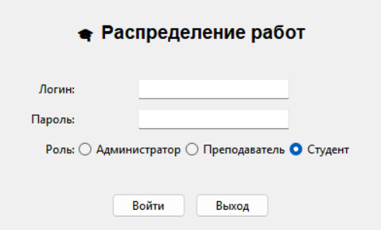
Рисунок 6 - Окно входа в программу.
После этого мной было решено взяться за окно администратора, так как в нем планировались почти все функции, доступные преподавателю и ученику. Таким образом, после реализации окна администратора стало бы гораздо легче доделать остальные два окна. Окно администратора разбивается на вкладки: пользователи (см. рис. 7), темы (см. рис. 8) и назначения (см. рис. 9). Помимо этого, администратору обязательно нужна возможность управлять таблицами пользователей, тем и назначений этих тем. При первоначальной разработке я пользовался заглушками для проверки того, что все эти функции работают корректно.
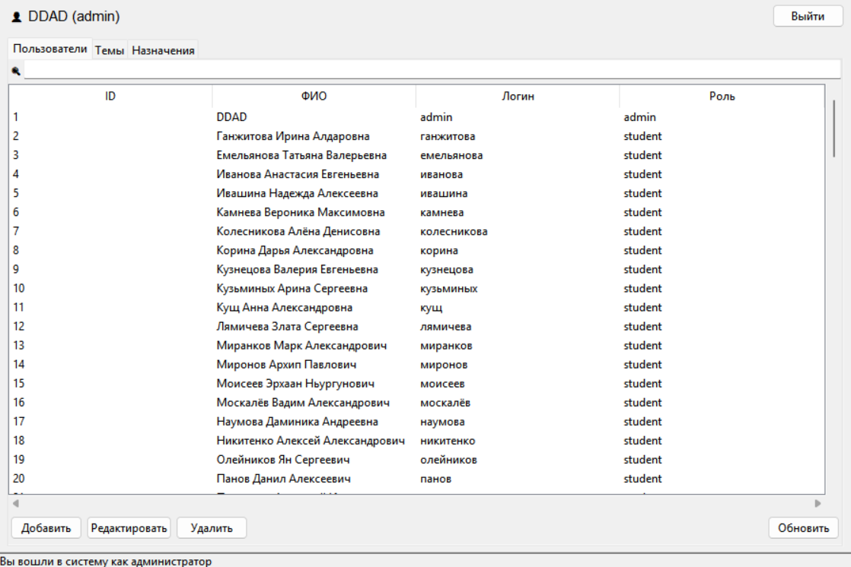
Рисунок 7 - Вкладка пользователей в окне администратора.
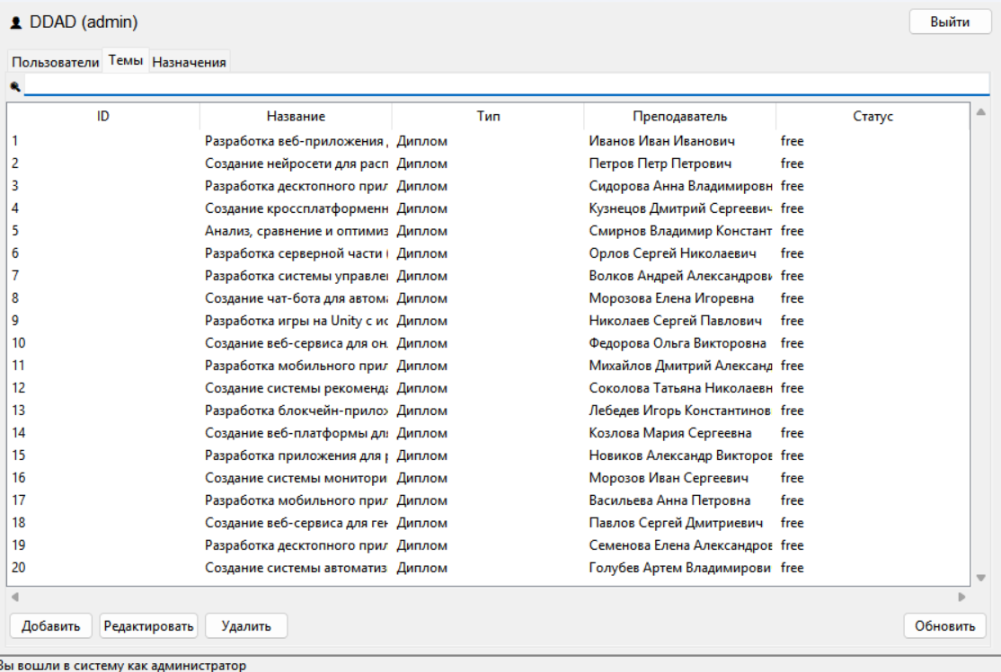
Рисунок 8 - Вкладка тем в окне администратора.
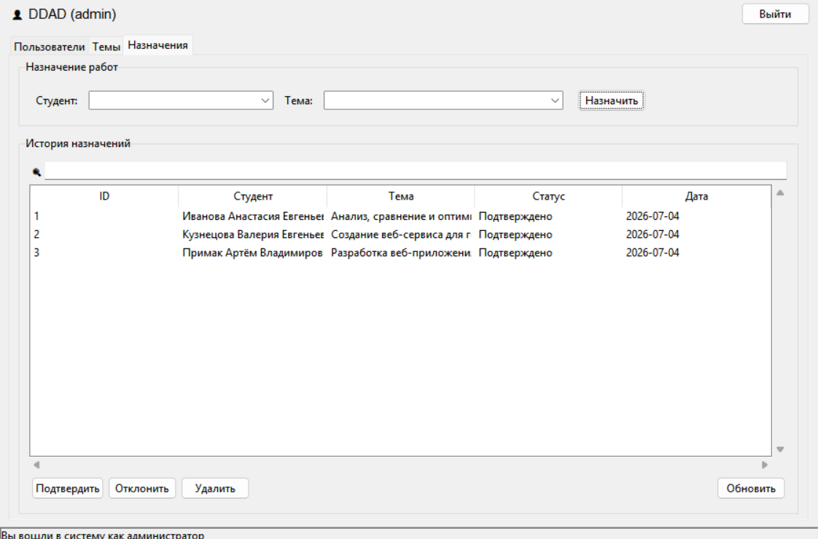
Рисунок 9 - Вкладка назначений в окне администратора.
В каждой из этих вкладок также имеется функция поиска для ускорения процесса работы администратора.
К этому моменту Воробьева Алина с Агаевым Кириллом подготовили сервер с базой данных.

Разработка функционала приложения
С готовой первоначальной серверной частью и базой данных мы вместе с Агаевым Кириллом приступили к интеграции фронтэнда (интерфейса, клиентской части) с бэкэндом (серверной частью).
Нашей общей задачей было согласовать эндпоинты - точки соединения сервера и клиента. Во время работы нам обоим пришлось ознакомиться с частями работы друг друга.
Агаеву Кириллу настраивал серверную часть для правильной обработки приходящих на неё запросов от клиента.
Помимо синхронизации мне пришлось сделать переход клиентской части от тестовых функций-заглушек, необходимых для проверки корректной работы интерфейса, к настоящим функциям, обращающимся к серверу с помощью api. В это время Воробьева Алина помогала нам обоим, реализуя тесты программы и решением возникающих проблем с базой данных.
После завершения работы над окном администратора мы приступили к работе над окном студента. Значитьельная часть функционала для данного окна уже была в той или иной форме реализована при работе над администраторским окном, но она требовала адаптации и подгонки под немного новые цели. Например, при получении списка всех пользователей стоит проверка на администратора, из за чего преподаватель и студент не могут воспользоваться таким запросом. Чтобы это решить, мы добавили в таблицу тем информацию о преподавателе, и я сделал так, что студент получает информацию о преподавателе из самой темы, которую предлагает этот преподаватель, так как студент имеет полное право обращаться к списку тем. (см. рис. 10)
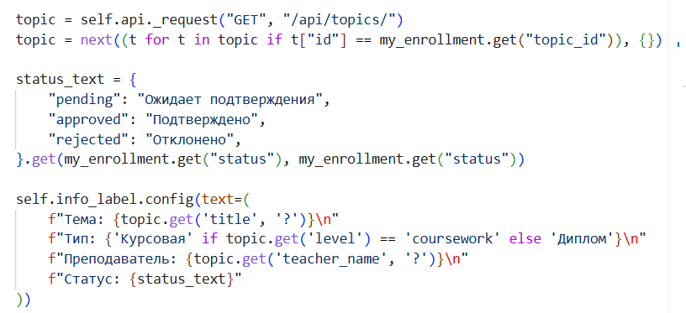
Рисунок 10 - Код для получения необходимых данных из темы работы
После завершения работы над окном студента, осталось реализовать только окно преподавателя. Эта задача оказалась одной из самых легких, так как мной уже были изучены многие приемы и были практически полностью подходящия для окна преподавателя части кода в уже готовых частях программы.
Также стоит упомянуть, что программа разделена на множество файлов, таким образом гораздо легче переиспользовать часто встречающиеся компоненты. Мной было решено разделить клиентскую часть на папки api (общение с серверной частью) и gui (интерфейс приложения). Папка gui тоже делится на несколько папок, например widgets, где находятся классы для табличного вида для просмотра всех списков в программе и статусной строки, которая показывает за кого был выполнен вход.
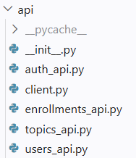
Рисунок 11 - Структура папки api
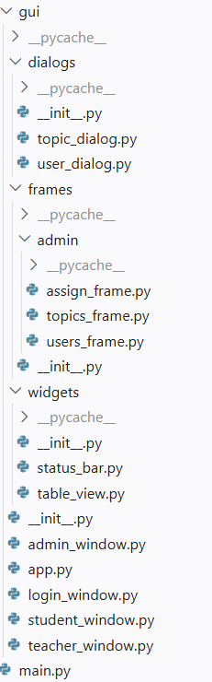
Рисунок 12 - Структура папки gui
Воробьева Алина получила данные о реальных учащихся и реализовала их загрузку в систему. Агаев Кирилл доделал систему входа, реализовав шифровку паролей.

Заключение
В ходе практики было разработано клиентское приложение системы распределения курсовых и дипломных работ с графическим интерфейсом на Tkinter. Приложение обеспечивает разделение ролей пользователей: администратор управляет списками студентов, преподавателей и тем, осуществляет ручное назначение; преподаватель предлагает темы, просматривает закреплённых за ним студентов и обрабатывает заявки; студент выбирает доступную тему и отслеживает статус своей заявки. Клиентская часть взаимодействует с сервером на FastAPI, обмениваясь данными в формате JSON. В качестве хранилища данных используется SQLite, управление зависимостями осуществляется через Poetry.
В дальнейшем планируется расширение функциональности системы: добавление автоматического распределения студентов по темам с настраиваемыми алгоритмами, внедрение уведомлений о статусе заявок. Также рассматривается возможность перехода на PostgreSQL для обеспечения многопользовательской работы и повышения надёжности хранения данных.
За время прохождения практики мною были решены все задачи, обозначенные ранее. Спроектирована архитектура клиентского приложения, реализованы окна для трёх ролей пользователей, разработан слой API-клиентов и проведена интеграция с серверной частью.
В ходе выполнения задачи разработки клиент-серверного взаимодействия была выявлена небольшая проблема, а именно: несовместимость форматов данных, возвращаемых сервером, с ожидаемыми клиентом структурами. Серверная часть использовала полиморфные модели SQLAlchemy с наследованием таблиц (User: Student, Teacher, Admin), что приводило к невозможности получения полных данных о пользователях через единый эндпоинт. По вышеупомянутым причинам было организовано упрощение структуры базы данных - переход к единой таблице пользователей с разграничением по ролям через поле role. Это позволило устранить ошибки сериализации, упростить запросы к БД и обеспечить стабильную работу всех компонентов системы. Практика позволила приобрести и закрепить навыки проектирования GUI-приложений, интеграционного тестирования клиент-серверных систем, а также опыт командной разработки с использованием системы контроля версий Git и менеджера зависимостей Poetry.

Список используемых источников
- Документация Tkinter. – URL: https://docs.python.org/3/library/tkinter.html
- Документация SQLAlchemy. – URL: https://www.sqlalchemy.org/
- Документация FastAPI. – URL: https://fastapi.tiangolo.com/
- ГОСТ 7.32-2017. Система стандартов по информации, библиотечному и издательскому делу. Отчет о научно-исследовательской работе. Структура и правила оформления. – Введ. 01.07.2018. – М.: Стандартинформ, 2017. – 32 с.
- ГОСТ Р 7.0.100-2018. Система стандартов по информации, библиотечному и издательскому делу. Библиографическая запись. Библиографическое описание. Общие требования и правила составления. – Введ. 01.07.2019. – М.: Стандартинформ, 2018. – 95 с.
- ГОСТ Р 7.0.5-2008. Система стандартов по информации, библиотечному и издательскому делу. Библиографическая ссылка. Общие требования и правила составления. – Введ. 01.01.2009. – М.: Стандартинформ, 2008. – 23 с.

Приложение 1. ЕЖЕДНЕВНЫЕ ЗАПИСИ СТУДЕНТА ПО ПРАКТИКЕ
Дата | Описание работы, выполненной студентом | Отметка руководителя практики
22.06.2026 | Подготовка: ознакомили всех участников работы с предыдущими наработками.
23.06.2026 | Распределили обязанности между участниками команды. Посещение лекции по React.
24.06.2026 | Создал прототип того, как должно выглядеть окно студента, использующего программу. Создал примерную структуру файлов на фронтэнде программы
25.06.2026 | Начал писать код, руководствуясь ранее сделанной структурой. Для тестов сделал заглушки некоторых api-функций
26.06.2026 | Закончил первоначальный вариант фронтэнда. Сообщил об этом команде и ожидал завершения первого варианта серверной части для продолжения работы с реальными api
27.06.2026 | Провел первые попытки интегрировать серверную часть с клиентской.
28.06.2026 | Продолжение работы по объединению фронт и бэк эндов. Обсуждали с бэкэндщиком план действий.
29.06.2026 | Отсутствовал в городе, но поддерживал контакт со своими сокомандниками
30.06.2026 | Разобрались с интеграцией клиента и сервера. Продолжил работу над другими вкладками окна администратора
01.07.2026 | Закончил все вкладки окна администратора и начал работать над остальными окнами.
02.07.2026 | Начал писать отчет, а также продолжил работу над другими окнами. Возникло несколько ошибок.
03.07.2026 | Завершил писать отчет и вместе с командой решили проблемы в программе. Внес завершающие изменения в проект.
04.07.2026 | Защита практики.

________________________________________________________________________________________________________________________________________________________________________________________________________________________________________________________________________________

Приложение 2. МНЕНИЕ СТУДЕНТА ПО ИТОГАМ ПРАКТИКИ
И ЕГО ПРЕДЛОЖЕНИЯ.
Несмотря на то что эта работа для меня уже не первая в таком формате, все равно были вещи, к которым придется еще привыкнуть. Самой большой трудностью стала организация команды в условиях работы из дома. Ещё была некоторая путаница с ролями, так как мы не были ознакомлены с тем, на какие роли обычно принято разбивать команду.
Одной из лучших частей практики были лекции, на которых рассказывали о реально полезных для наших заданий инструментах или программах. В целом было довольно интересно работать над таким типом задания, особенно получать какой то реальный результат после реализации той или иной части программы.
В общем, о практике у меня скорее положительные чем отрицательные впечатления, главным минусом являлась сложность организации при работе из дома, а не сборе в одном помещении.

